Муниципальное общеобразовательное учреждение

«Средняя общеобразовательная школа №43» города Твери

Урок для 2 класса «КВН по книге Э.Успенского

« Крокодил Гена и его друзья»

(урок внеклассного чтения во 2 классе)

подготовила

учитель начальных классов

Круц Ольга Николаевна

Цели: 1.Познакомить с творчеством Э.Успенского.
Работа над книгой «Крокодил Гена и его друзья»
2.Прививать любовь к книге.
3.Воспитывать в детях доброту, чуткое отношение друг к другу,
Развивать чувство товарищества и дружбы.
Формируемые УУД: умение ориентироваться в прочитанном тексте; умение находить правильные ответы; умение рассуждать, доказывать свою точку зрения; умение представлять и защищать свои проекты; умение сотрудничать с товарищами по команде.
Личностные результаты: умение ценить и принимать такие человеческие ценности, как добро, честность, справедливость; оценивать жизненные поступки, объяснять свое отношение к поступкам с позиции общечеловеческих нравственных ценностей.

Задания командам к КВНу: придумать название команды и девиз;
Оборудование: презентация, интерактивная доска, проектор, тест на отдельных листах, картинки к мозаике.

Организационный момент.
Слово о писателе (Слайд 3)
-Эдуард Николаевич Успенский написал много интересных и веселых книг для детей. Герои этих книг очень забавны и надолго запоминаются читателям.
-Давайте посмотрим на нашу выставку книг, написанных Э.Успенским.
-Какие из этих книг вы уже прочитали?
-Каких героев вы знали еще до прочтения книги. Где с ними познакомились?
- Э.Успенский по образованию инженер, но уже в 29лет в 1966году он написал свою первую книгу, которая сделала его знаменитым писателем. А называлась она - «Крокодил Гена и его друзья». Именно по этой повести мы проводим с вами КВН.

Постановка учебной задачи обучающимися
- КВН – это игра. Ребята, как вы считаете, а будем ли мы чему-то учиться на нашей игре? (ответы детей) Ну, что ж, в конце КВНа мы подведём итог: научились ли вы тому, о чём сейчас говорили.

Приветствие команд.
Команда «Друзья» Команда «Апельсинчики»
Девиз: Мы друзья, мы друзья - Девиз: «Апельсинчики»- это да:
Вместе дружная семья. Настоящие друзья.
Друг друга за руки возьмем. И не зря всем говорим:
И к победе мы придем. Мы друг за друга горой стоим

.

Команда «Улыбка»
Девиз: Наша дружная команда
Вас порадует сейчас.
Рассмешим, тоску разгоним,
Хоть малы мы по годам.
Мы «Улыбкою» зовемся
И ее подарим вам.

Конкурс « Разминка»
- С командами мы познакомились. А теперь узнаем, кто будет помощниками капитанов. Угадайте, кто это:
1команде: Он – дружок зверям и детям,
Он – живое существо.
Но таких на белом свете
Больше нет ни одного.
Потому что он не птица,
Не тигренок, не щенок,
Не волчонок, не сурок.
Но заснята на кино
И известна всем давно-
Это милая мордашка
И зовется … (Чебурашка.)
2 команде: Всех он любит неизменно,
Кто б к нему не приходил.
Догадались? Это Гена, это Гена … (Крокодил.)
3 команде: Безобразные дела
Любит совершать она.
И всегда бывает так,
Как захочет … (Шапокляк.)
- Скажите, какова главная мысль книги, написанной Э.Успенским?
-А, вы, хотите подружиться с героями этой сказки?
-Тогда отправимся со всеми героями, которые строили Дом Дружбы к ним в гости на голубом поезде. Назовите каждого героя.
Конкурс «Голубой вагон»
(В каждом вагоне едет по одному герою, команды поочередно называют, кто строил Дом, и открывается окошко с изображением названного героя.) (Слайд 4)
1 вагон – крокодил Гена.
2 вагон – Чебурашка.
3 вагон – девочка Галя.
4 вагон – собачка Тобик.
5 вагон – лев Чандр.
6 вагон – жирафа Анюта.
7 вагон – обезьянка Мария Францевна.
8 вагон – отличница Маруся.
9 вагон – двоечник Дима.

Конкурс «Покраска Дома Дружбы»
(Слайд 5)
- Вот мы подъехали к Дому Дружбы. Обиделась старуха Шапокляк и ночью перекрасила часть кирпичей. Придётся нам потрудиться и снова покрасить их в красный цвет.
(На «кирпичике» - вопросы, дети отвечают и «кирпичик» закрашивается.)
1. Почему Чебурашку назвали « Чебурашкой»? (Он все время падал, т.к. много времени провел в ящике с апельсинами, и у него затекли лапы.)
2. Где жил Чебурашка? (В телефонной будке.)
3. Сколько партий проиграл однажды сам себе крокодил Гена в игру «крестики-нолики»? (40 раз.)
4. Как проводили свободное время крокодил Гена, девочка Галя и
Чебурашка? ( Беседовали, пили кофе, играли в игру «крестики-нолики».)
5. Кого сыграл крокодил Гена в детском театре? (Красную Шапочку.)
6. Чем занималась старуха Шапокляк? ( Стреляла из рогатки, обливала прохожих водой, переходила улицу в неположенном месте – делала 5 злых дел.)
7. Почему обезьянка Мария Францевна отвечала крокодилу кивками? (Ее рот был забит разными предметами.)
8. Почему однажды крокодил Гена проспал на работу? (Обезьянка Мария Францевна положила его будильник в рот.)
9. Почему жирафе Анюте трудно было найти друга? (Она была очень высокая и тот, кто с ней разговаривал, задирал голову, а потом падал в яму или канаву.)

Конкурс «Бюро находок» (Слайд 6)
- Пока красили Дом Дружбы на стройке, сторож нашел много вещей и отнес их в «Бюро находок». Давайте поможем сотрудникам бюро разнести пропавшие вещи их хозяевам. Но чьи они? Вам нужно определить.
(Дети говорят, кому принадлежит каждый предмет.)
«апельсины» - Чебурашке
«гвозди» - кладовщику
«маска» - крокодилу Гене
«будильник» - крокодилу
«дневник с двойками» - двоечнику Диме
«шляпка» - старухе Шапокляк
Конкурс «Фотограф»
(Слайд 7)
- Фотограф фотографировал предметы, которыми пользовались герои. Но на студию прибежала старуха Шапокляк и подменила все фото. Мы просим помочь разобраться, какими же предметами на самом деле пользовались герои (желательно вспомнить и эпизоды из книги).
(Карта дорог – словарь (пользовался Гена, когда искали что за зверь Чебурашка), мобильный телефон – настольный телефон (у крокодила), фонарик – фонарь (держала вечером на стройке Жирафа), наручные часы – будильник (был у Гены), бита – рогатка (у Шапокляк), синий берет – красный (у Гены на спектакле) , резиновый мячик – бумажный (им кидалась Шапокляк), ватрушка – бублик (Шапокляк кормила носорога), настольная лампа – керосиновая (продавали во дворе магазина по 2 штуки), шоколадка – конфеты (ими угощали гости маленького Тобика )

- Пока разбирались с фотографиями, старуха Шапокляк опять что-то задумала плохое. Давайте проследим за ней.
Сценка . (Глава 11)
(Слайд 8)
Крокодил Гена и Чебурашка идут по улице и разговаривают.
Вдруг раздалось « бум», и что-то больно стукнуло крокодила по голове.
Г.: - Это ты?
Ч.: - Что не ты?
Г.: - Это не ты меня ударил?
Ч.: - Нет. Я никого не ударял.
( В это время опять послышалось «бум», и что-то стукнуло теперь Чебурашку.)
Ч.: - Вот видишь. И меня стукнули.
( оглядывается) – Что бы это могло быть?
-Смотри-ка, это крыса старухи Шапокляк. Теперь я знаю, кто в нас кидается!
Шапокляк сзади обогнала крокодила и Чебурашку, села в засаде . Когда приятели подошли, она стала стукать их бумажным мячиком на резинке. Крокодил быстро повернулся и схватил мячик, резинка натянулась.
Ч.: -Огонь!
(Гена отпустил мячик, и он попал старухе прямо в рот)
Ш.: (жуя и показывая кулак) – Безобразники! Бандиты! Головотяпы несчастные!
Шапокляк не смогла выплюнуть мячик и пошла к доктору.
Ш.: -Шубу, шубу, шу!
Д.: -Шубу, шубу, что?
Ш.: -Шубу, шубу, шу!
Д.: -Нет! Шуб я не шью.
Ш.: -Да не шубу, шубу, шу, а мясик!
Д.: -Вы, наверное, иностранка?
Ш.: -Да! Да!
Д.: - А я иностранцев не обслуживаю.
( Доктор выставил Шапокляк за дверь.)
Ш.: (выкрикивая) Безобразникихулиганыявампокажугдеракизимуюткрокодилынесчастныезеленыечтобвампустобыло!!
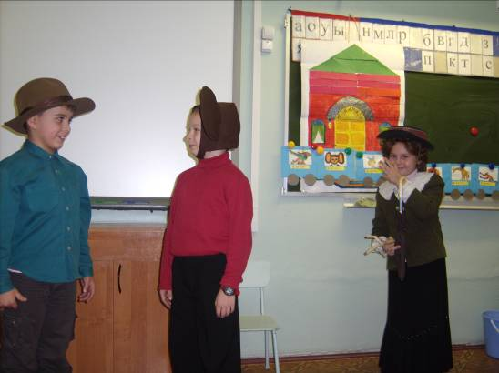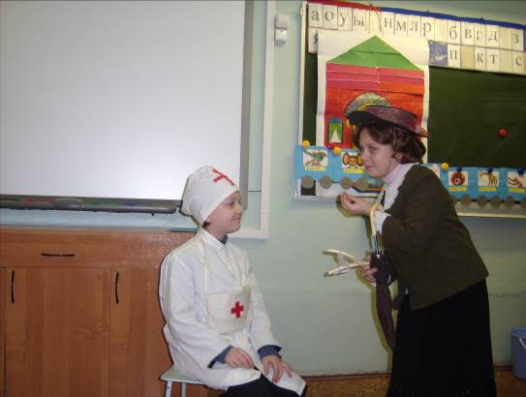
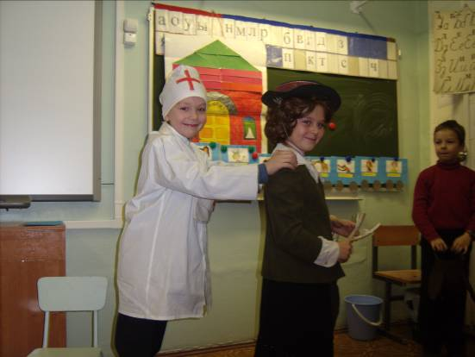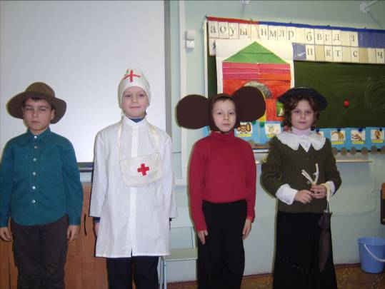

- Вот такие безобразные слова наговорила старуха Шапокляк в адрес наших любимых героев. Их запоминать не надо. А вот некоторые фразы, сказанные героями, знают все. И сейчас мы проверим капитанов и помощников, как они их запомнили.

Конкурс капитанов.
(Слайд 9)
-Вам нужно продолжить фразу и сказать, кто ее произнес.
1 команде: «Лариска! ………………»
( « Вперед!» или «На место!») – старуха Шапокляк
2 команде: «Штроили, мы штроили, ….»
( « И, наконец, поштроили.») - Чебурашка
3 команда: «По улице ходила …… »
( «….большая крокодила ») – крокодил Гена

Тест

(Приложение 1)
-А умеете ли вы работать все вместе - командой. Вот сейчас мы это проверим. Что же случилось с Шапокляк в повести-сказке? Пора и нам отправить её на воздушных шарах. Но сначала надо собрать все шары. Перед вами тест «Шары для Шапокляк». Выберите правильный ответ и подчеркните его. Кто быстрей?
Проверка: (Слайды 10 - 20)

1.Кем работал крокодил Гена в зоопарке?
А. сторожем

Б. крокодилом

В. контролером
2.Где работает обезьянка Мария Францевна?
А. в цирке

Б. в театре

В. В зоопарке
3.В какую игру любил играть крокодил Гена?
А. морской бой

Б. крестики-нолики

В. Городки
4. Сколько лет было крокодилу Гене?

А. 50

Б. 40
В.60
5. Что любил изучать крокодил Гена?
А. расписание уроков
Б. расписание спектаклей

В. расписание движения поездов
6. Как звали носорога?

А. Птенчик

Б. Пташка
В. Птичка
7.В какой цвет покрасили Дом Дружбы?
А. в красный
Б. в желтый с крапинками

В. в разные цвета

8. Кому поручили произнести речь при открытии Дома Дружбы?
А. крокодилу Гене
Б. девочке Гале

В. Чебурашке

9. Куда отдали Чебурашку после открытия Дома Дружбы?
А. в школу

Б. в детский сад

В. в магазин

«Наши проекты» Конкурс «Мозаика» (Приложение 2)
- Молодцы. С этим заданием вы справились успешно. Не будет больше нам мешать старуха Шапокляк. А впереди вас ждет последнее задание.
- Скажите, кто из героев вам больше понравился и почему?
- Вот сейчас выберите мозаику с изображением одного героя и выложите ее. А затем охарактеризуйте этого героя – какой он?
1 команда – «крокодила Гену»
2 команда – «Шапокляк»
3 команда – «Чебурашку»
(Звучит песня «Крокодила Гены».) (Слайд 22)

Примерная характеристика героев
«Шапокляк»:
злая, ленивая, плохая, вредная, обидчивая, хитрая, шустрая, одинокая, хвастливая, некрасивая.
«Чебурашка»:
добрый, веселый, вежливый, хороший, трудолюбивый, смешной, терпеливый, доброжелательный.
«Крокодил Гена»:
умный, работящий, веселый, добродушный, серьезный, смелый, зеленый, справедливый, высокий, спокойный, ответственный.

Подведение итогов. Награждение команд.
-Народная мудрость гласит: скажи кто твой друг, и я скажу кто ты. Думаю, каждый из вас будет хорошим другом, умеющим приходить на помощь в нужную минуту.

Итоговый вопрос

-Почему друзья так долго строили Дом Дружбы, но желающих подружиться не нашлось?

- Чему вас научили герои повести?

- И мы с вами подружились. Хотя каждый из вас стремился победить, но никто ни с кем не поссорился. А это самое главное.

Использованная литература и интернет-ресурсы. (Слайд 23-24)
- Успенский Э.Н. Крокодил Гена и его друзья. - М., 2007г.
- Фото из личного архива.

